DE l’ECRITURE MINOENNE AU GREC ANCIEN
Avant l'alphabet grec, plusieurs écritures ont été utilisées dans le monde égéen et crétois. On peut recenser le hiéroglyphique crétois, le linéaire A, le linéaire B.

Hiéroglyphique crétois
Le hiéroglyphique crétois ((XXe s. – XVIIe s. avant notre ère / ainsi nommé par Arthur Evans en raison de la ressemblance du type de signes avec ceux du hiéroglyphique égyptien) est constitué de moins d'une centaine de signes. Il n’est pas déchiffré.

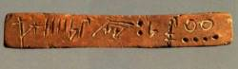
Linéaire A (XVIIIe s. – XVe s. avant notre ère)
Appelée linéaire par Arthur Evans car disposée en lignes, cette écriture compte moins d'une centaine de signes. Comme le hiéroglyphique crétois, le linéaire A n'est pas déchiffré et on ignore aussi quelle langue il transcrit. Il était utilisé à l’époque de la Crète minoenne.

Linéaire B (XVe s. – XIIIe s. avant notre ère)
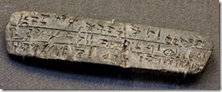
Ainsi appelé en raison de sa parenté graphique avec le linéaire A (les trois quarts des signes sont identiques), est attesté dans un corpus beaucoup plus volumineux : depuis les premières fouilles en 1900, plus de 6 000 tablettes d'argile ont été découvertes en Crète (Cnossos, Pylos) et en Grèce. Le linéaire B est une écriture du grec, déchiffrée en 1952 par un architecte anglais, Michael Ventris, avec le concours de John Chadwick, enseignant à l'université de Cambridge.
Le linéaire B comporte deux types de signes, des idéogrammes et des phonogrammes, auxquels s'ajoutent des signes pour les chiffres.
Il était utilisé par la civilisation mycénienne et transcrit du grec.
Vers l’alphabet grec :
La ressemblance graphique de la plupart des lettres grecques, dans leurs variantes anciennes, avec des lettres phéniciennes, leur valeur, leur nom et l'ordre dans lequel elles sont nommées – autant de faits qui ne laissent pas de doute sur l'origine phénicienne de l'alphabet grec. Cette origine était déjà notée par Hérodote :
En s'installant dans le pays, les Phéniciens [...] apportèrent aux Grecs bien des connaissances nouvelles entre autres l'alphabet, inconnu jusqu'alors en Grèce à mon avis : ce fut d'abord l'alphabet dont usent encore tous les Phéniciens, puis, avec le temps, les sons évoluèrent ainsi que les formes des lettres. Leurs voisins étaient pour la plupart, à cette époque, des Grecs Ioniens ; ils apprirent des Phéniciens les lettres de l'alphabet et les employèrent, avec quelques changements ; en les adoptant, ils leur donnèrent, – et c'était justice puisque la Grèce les tenait des Phéniciens –, le nom de caractères phéniciens. Hérodote, L'Enquête, V, 58.

Les premières attestations de l'écriture grecque remontent au VIIIe s. avant notre ère et elles présentent de nombreuses variantes.
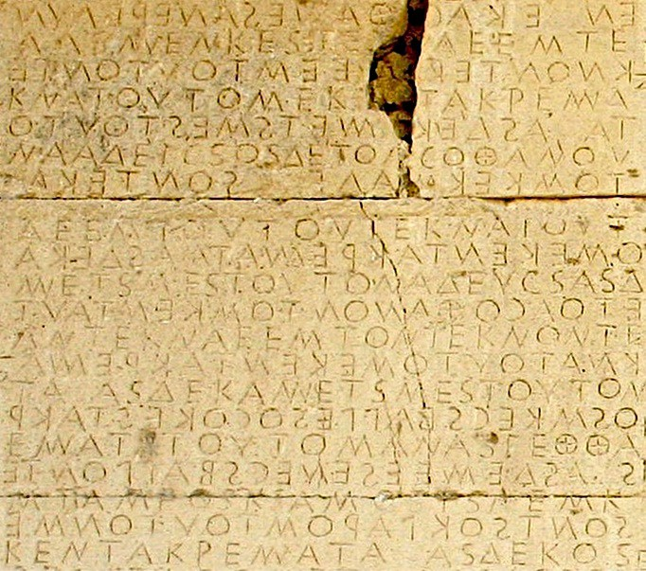
On a d'abord écrit de droite à gauche comme en phénicien (d'où des formes de lettres présentant la même orientation) ou, plus rarement, en boustrophédon (une ligne de droite à gauche, la suivante de gauche à droite, etc.). Mais l'orientation de gauche à droite s'est généralisée.
Boustrophédon : Type d'écriture archaïque utilisé par les orientaux et les Grecs, imitant le mouvement des sillons tracés dans un champ, et dans lequel une ligne se lit de gauche à droite, la suivante de droite à gauche, et ainsi de suite alternativement. (de βοῦς « bœuf » et στροφας , αδος « qui se meut en tournant »)

La principale innovation du grec a consisté en l'adjonction de la transcription des voyelles à celle des consonnes (les seules à être transcrites dans l'alphabet phénicien).
A partir de 403 avant notre ère, la variante ionienne de l'écriture est adoptée à Athènes, et elle supplante progressivement les autres variantes. On obtient ainsi une écriture unique des capitales telle qu'elle est en vigueur de nos jours.
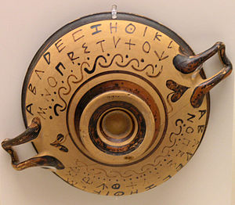
Vase portant des inscriptions représentant l’alphabet grec archaïque

Les Grecs écrivent en majuscules pour les textes officiels, lesquels sont gravés, souvent sans espace. Les minuscules sont réservées à la correspondance personnelle ou pour des écrits sur des supports plus souples. L’écriture grecque actuelle, avec ponctuation et espaces entre les mots est celle que mettront en place les moines copistes du Moyen Age.

Et après ?
L’alphabet grec servira de modèle aux Etrusques qui formeront leur alphabet. Ces deux alphabets serviront de modèle pour les Romains qui créeront l’alphabet latin encore utilisé de nos jours en français.

